深圳市2021年全国硕士研究生招生考试报考指南
整理归属 深圳市招生考试办公室
发布日期 2020-09-22
来源 深圳市招生考试办公室官网
栏目 研考
存档日期 2026-10-27
原文链接 https://szeb.sz.gov.cn/szzkw/zkgg/ykxx/content/post_8949930.html

根据教育部和广东省教育考试院对2021年全国硕士研究生招生考试工作规定，结合深圳市招考办报考点（代码4411）实际，制定本报考指南，请考生认真阅读。
一、报考点设置及要求
（一）报考点设置
我省2021年全国硕士研究生招生考试共设立38个报考点。其中，深圳市设立两个报考点：
1.深圳市招考办报考点。代码4411，电话：0755-82181999、82197626。
2.深圳大学报考点。代码：4427，地址与电话及报考要求详见深圳大学招生信息网。
报名期间，如因考生过于集中导致报名拥堵，省招生办将视实际情况，适当调整部分考生到其他考点或备用考点报名考试。
（二）报考要求
1.拟在深圳市招考办报考点（代码4411）报考的考生(不含推免生)必须满足以下三个条件之一：①广东省户籍或就读于广东省境内普通高校的应届本科毕业生；②工作或户口所在地是广东省的往届本科毕业生或同等学力考生；③报考广东省境内招生单位的在粤实习应届本科毕业生。
2.拟在深圳市招考办报考点（代码4411）报考的考生(不含推免生) 须严格遵守报考点接受范围，否则报名结果无效（各报考点接受报考范围见附件）。
（三）资格审查
网上报名期间，将对考生学历（学籍）信息进行网上校验。未通过网上学历（学籍）校验的考生，应在招生单位规定时间内完成学历（学籍）校验。招生单位在复试前将对考生的居民身份证、学历学位证书、学历学籍核验结果、学生证等报名材料原件及考生资格进行严格审查，对不符合规定者，不予复试。
二、报名流程及时间
2021年硕士研究生招生考试报名包括网上报名和报名确认两个阶段。
（一）网上报名及缴费
考生(不含推免生)须在规定时间登录“中国研究生招生信息网”（公网网址：http：//yz.chsi.com.cn，教育网址：http://yz.chsi.cn），按要求填写报名信息，在成功提交后通过 “网上支付”缴纳报考费。
网上预报名时间：2020年9月24日至27日，每天9:00-22:00。
网上报名时间：2020年10月10日至31日，每天9:00-22:00，逾期不再补报，也不得修改报名信息。
网上缴费：考生成功提交网报信息后，应在报名截止前，通过“网上支付”方式缴纳报考费，逾期一律不再接受补缴费。
（二）报名确认
完成网上报名及缴费的考生应在规定时间内按照要求进行报名确认，逾期不再受理。
1.报名确认时间：2020年11月6日9:00至10日18:00。
2.报名确认流程：
（1）选择在深圳市招考办报考点（代码：4411）的考生，报名确认采用线上确认的方式进行。首先关注微信公众号“深圳市招生考试办公室” →在公众号底部菜单栏点击“考生服务” →点击“研考报名确认”后，输入网上报名号、姓名和身份证号码登录后，按提示进行个人资料上传及相片采集。
（2）登录系统后，考生在系统完成“资料上传”“照片采集”（用手机自行拍摄）2个步骤，提交成功后，等待市招考办审核。
注：上传的资料包括本人居民身份证、毕业证书（应届本科毕业生提供学生证），广东省外户籍的还须提供在粤缴纳社保的证明，报考广东省境内招生单位的在粤实习应届本科毕业生需提供实习单位证明；报考“退役大学生士兵”专项硕士研究生招生计划的考生还应提交本人《入伍批准书》和《退出现役证》。
（3）市招考办线上审核考生资料。
（4）考生查询审核结果。审核通过的考生，须在线签署“确认书签署”，才算报名成功。审核不通过的，考生可根据小程序上的提示重新上传，等待再次审核；或携带有关材料于报名确认期间（上午9：00-12：00，下午2：00-6：00）到市招考办现场咨询，市招考办地址：罗湖区泥岗西路1068号一楼招考服务大厅。
三、准考证的打印
考生须于2020年12月19日至28日期间，凭网报用户名和密码登录“研招网”自行下载打印本人《准考证》。《准考证》使用A4幅面白纸打印，正反两面在使用期间不得涂改或书写。考生凭下载打印的《准考证》及居民身份证参加初试和复试。
四、初试时间
2021年全国硕士研究生招生考试定于2020年12月26日至27日进行。
五、考场查询
凡在深圳市招考办报考点（代码：4411）报名的考生，可于考前一周自行登录深圳招考网（网址：http://zkb.sz.gov.cn/）查询考点、考场和座位号。在深圳大学报考点（代码：4427）报名的考生，考点由深圳大学研招办安排。
附件：广东省2021年全国硕士研究生招生考试报考点接受范围
原图分页 1/2
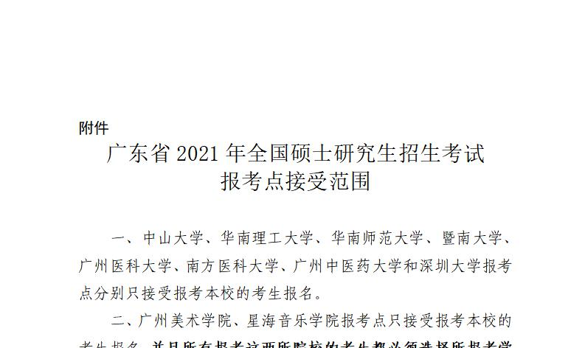
原图分页 2/2
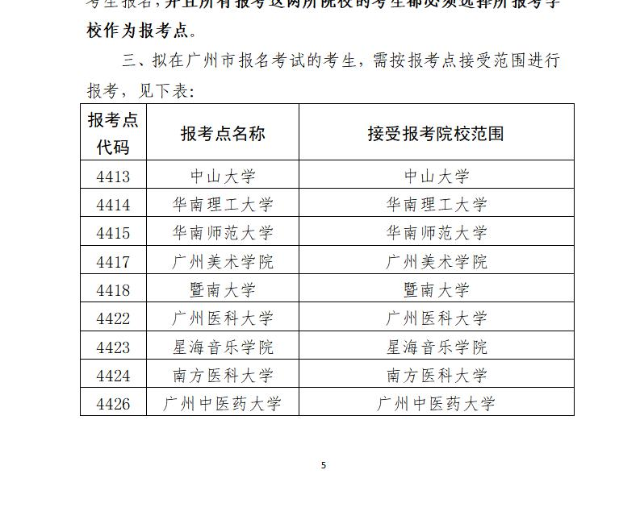
原图分页 1/2
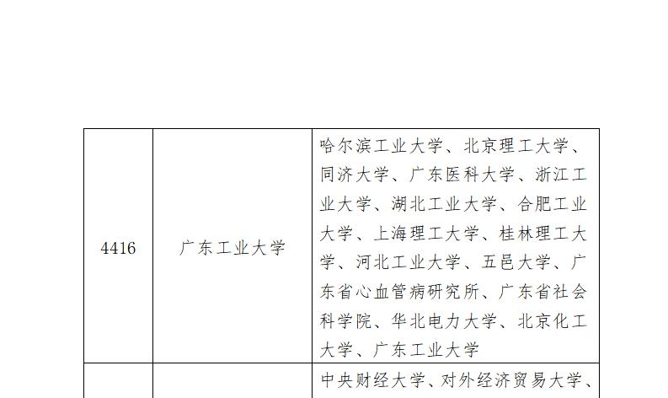
原图分页 2/2
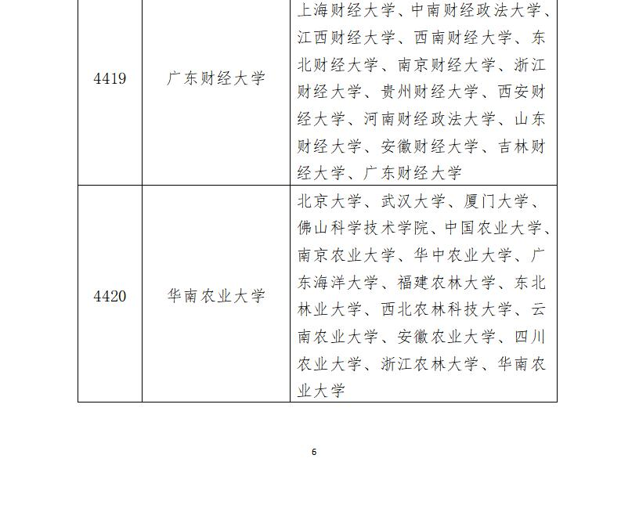
原图分页 1/2
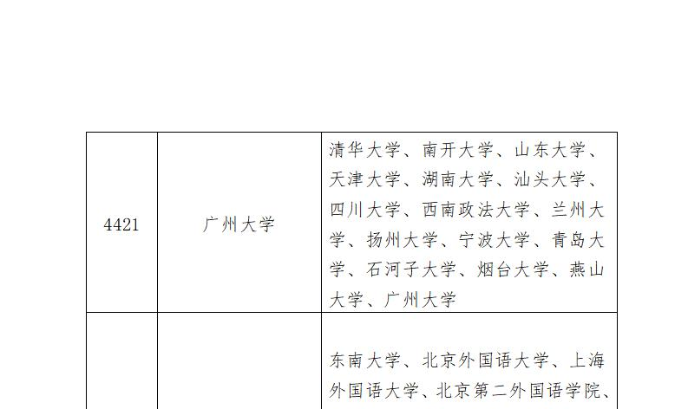
原图分页 2/2
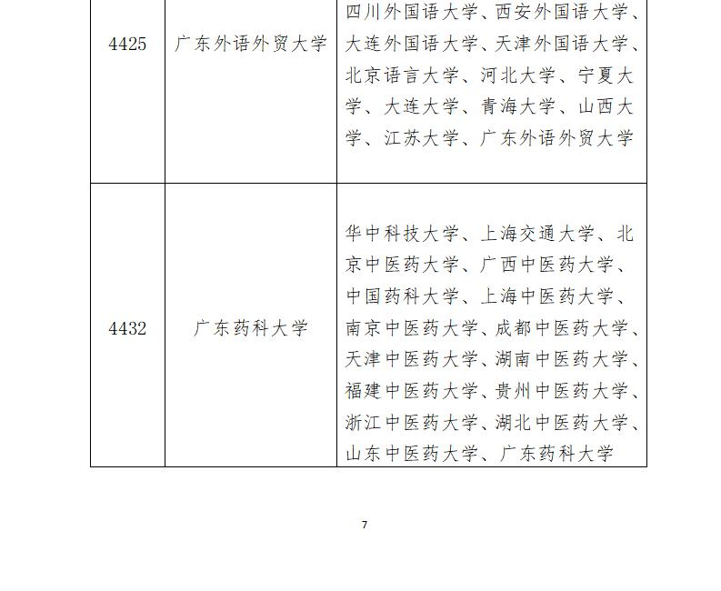
原图分页 1/2
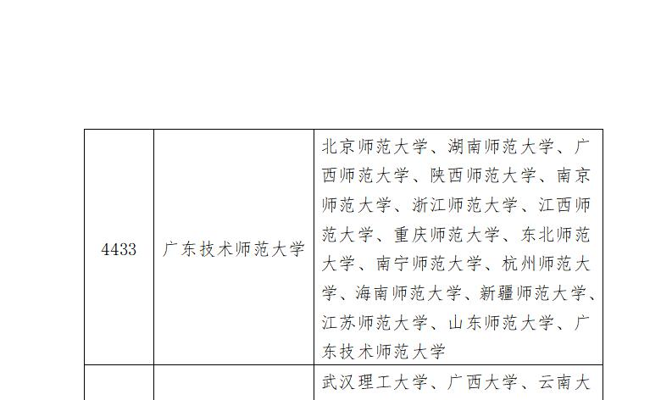
原图分页 2/2
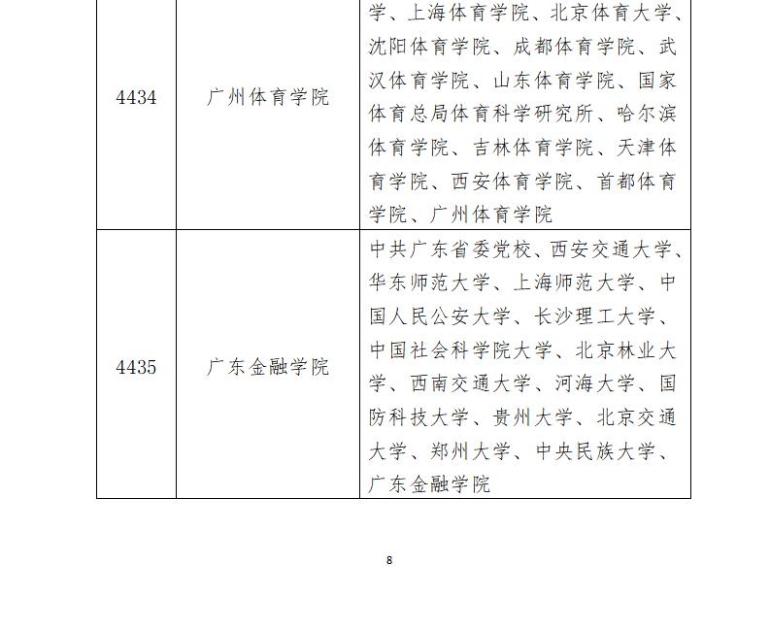
原图分页 1/2
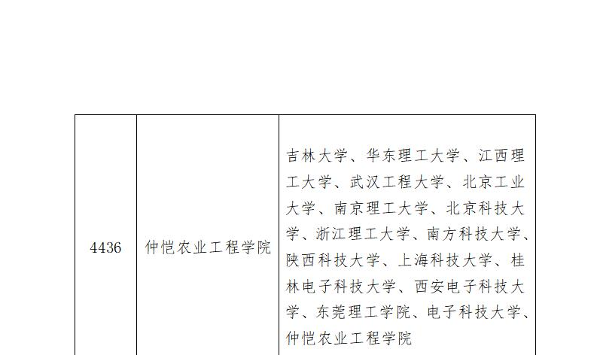
原图分页 2/2
